Bankszámlák rögzítése és módosítása
A rögzített bankszámlák a Törzsadatok → Pénzügyi → Bankszámlák menüpontra kattintva érhetők el és kiválasztva módosíthatóak! A listák működése
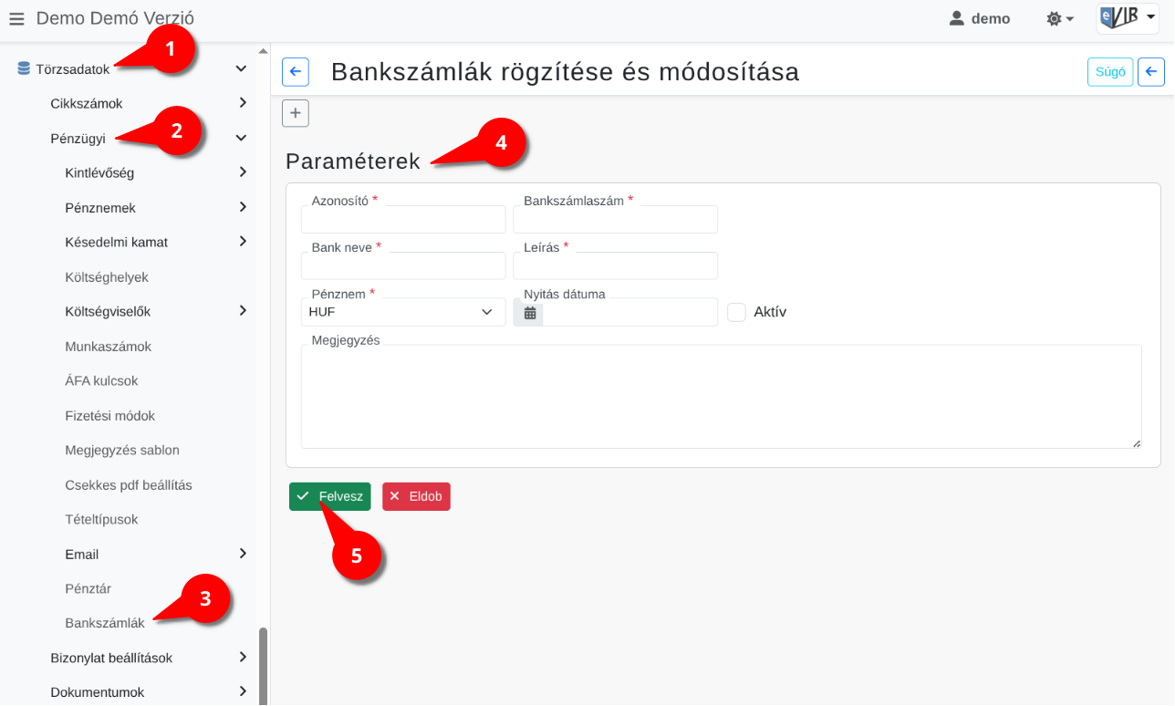
- A Törzsadatok,
- Pénzügyi,
- Bankszámlák menüpontra kattintva megjelenik a bankszámlák listája, innen lehet a bankszámlákat és azok beállításait is szabadon módosítani.
  - A lista fejlécből új törzsadat rögzítése!
- Paraméterek megadása:
  - Azonosító: A bankszámla azonosítója. Mindegyik bankszámlának egyedi azonosítójának kell lennie.
  - Számlaszám: A bankszámlaszám.
  - Bank neve: A számlavezető bank neve.
  - Leírás: A bankszámla megnevezése.
  - Pénznem: A bankszámla pénzneme. Azok közül lehet választani, ami a Pénznemek menüpontban korábban már rögzítésre került.
  - Aktív számla: A bankszámla aktív, azaz használatban van.
  - Nyitás dátuma: A bankszámla megnyitásának dátuma. Lehet elmúlt dátum is.
A bankszámla létrehozásával egyidejűleg automatikusan létrejön egy #Kezdő egyenleg nevű bizonylat, aminek a dátuma megegyezik a létrehozás dátumával.
Ha ez a dátum nem megfelelő, akkor a további bankbizonylatok rögzítése előtt még adatbázis szinten módosítható, de a későbbiek folyamán erre már nincs lehetőség!
A kezdő egyenleg összegét a Pénzügy → Bank → Nyitott bizonylatok listája menüpontból elindulva lehet megadni.
  - Megjegyzés: Egyéb információk a bankszámlával kapcsolatban.
- | Felvesz | gombra kattintva elmenti az adatokat!
Kapcsolódó oldalak:
- Pénzügyi törzsadatok
- Bankszámla kezelés

